**Поиск точек разрыва**

При поиске первой точки разрыва (шаг (1)) встречаются 2 вида кривых MDL. Рассмотрим их более подробно. В первом случае присутствует один явно выраженный минимум при поиске первого разрыва: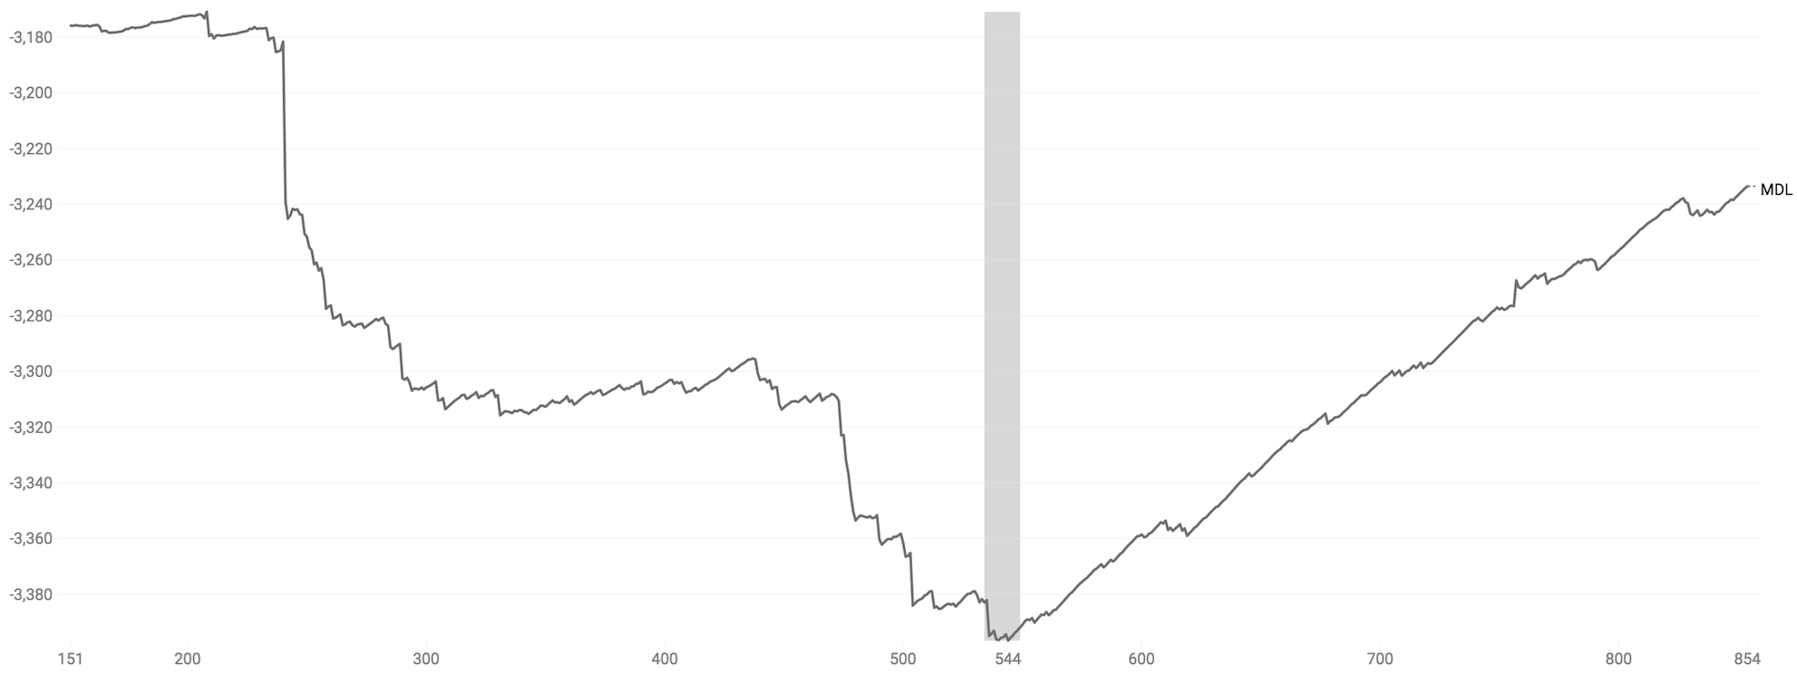

*Рисунок 4. Minimum Description Length для модели g-кривой при T=0,25 лет. Источник: расчеты авторов.*

Видно, что MDL имеет один ярко выраженный минимум в точке 544. В данном случае шаги (2) и (3) найдут нам оптимальные сегменты достаточно точно. В иных случаях минимум выражен не столь явно - если рассматривать локальные минимумы в окрестности 100 наблюдений, то их может быть несколько, например:

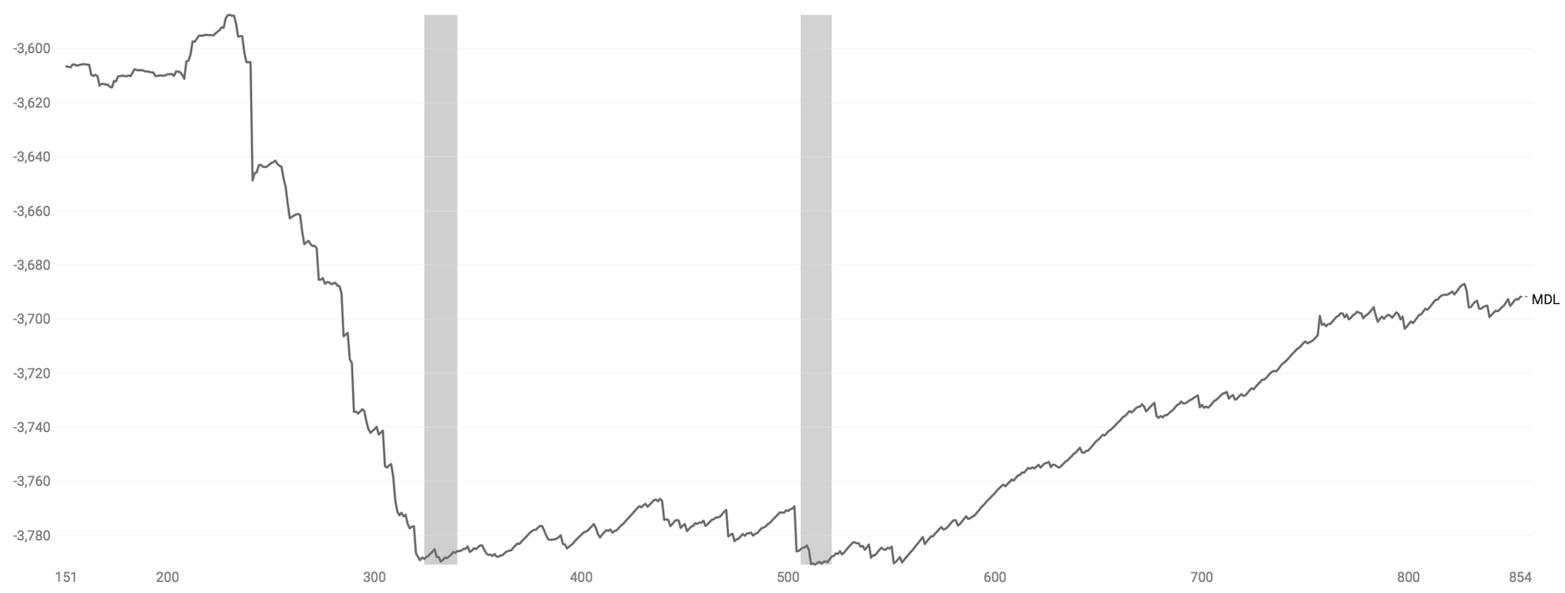

*Рисунок 5. Minimum Description Length для модели g-кривой при T=5 лет. Источник: расчеты авторов.*

Видно, что имеется 2 локальных минимума в точках 332 и 513 с практически идентичными значениями MDL. Описанный выше алгоритм может давать сбой в подобных случаях, поэтому при наличии нескольких локальных минимумов при поиске первого разрыва мы также проверяем вариант «second best» (второй локальный минимум для диапазонов длиной в 100 наблюдений) - и повторяем шаги (2) и (3) для него.

Приведем пример. Для T = 5 глобальный минимум для первого разрыва был найден в точке 513, для этой точки был найден второй разрыв в точке 322. Однако, при проверке второго минимума (локального) для первого разрыва в точке 332 был найден второй разрыв уже в точке 555, и MDL для него оказалось меньше, чем в предыдущем случае, таким образом итоговые точки разрыва - 332 и 555. Графики MDL для поиска второго разрыва в промежутке (150; 363) при первом разрыве в точке 513 и в промежутке (482; 854) при первом разрыве в точке 332 можно посмотреть ниже:

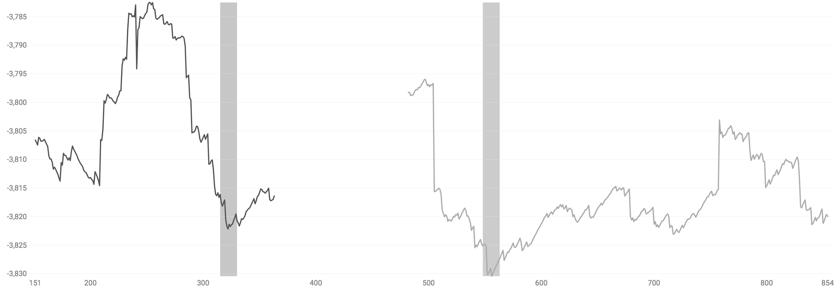

*Рисунок 6. Minimum Description Length для поиска второй точки разрыва в модели g-кривой при T=5 лет. Источник: расчеты авторов.*

После минимизации MDL для всех 12 сроков погашения были найдены моменты структурных разрывов: для значений g-кривой в точках 0,25; 0,5; 0,75; 1; 2; 3; 5; 7; 10 первый разрыв находится в промежутке между 294 и 343 наблюдениями, тогда как второй разрыв находится между 513 и 555 наблюдениями. Однако, для значений g-кривой в точках 15; 20; 30 первый разрыв находится всегда для 208 наблюдения, а второй разрыв находится между 408 и 413 наблюдениями. Единственное исключение: для T = 10 при первом разрыве в момент 322 наблюдения второй разрыв был найден в момент 722 наблюдения, однако, на шаге (2) были достигнуты практически идентичные значения для наблюдений 555 и 722, поэтому для большей однородности моделей мы выберем 555 наблюдение в качестве второй точки разрыва.